《机械制图》复习题（二）

1. 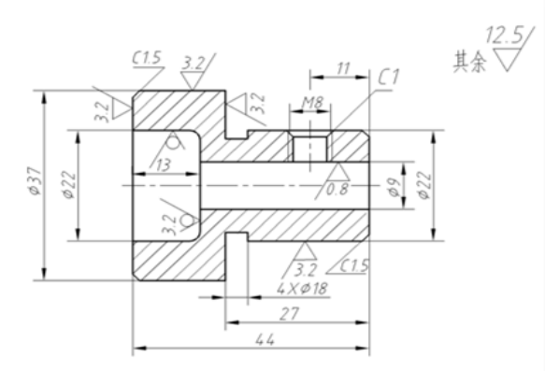在图中标注尺寸，所标注的尺寸数值按1：1的比例从图中量取，取整数，并按给出的Ra数值在图中标注表面粗糙度。

1.尺寸标注完整、正确、清晰、合理

1)确定基准，一般为中心线，底面、左右端面等；

2)标注径向尺寸，直径尺寸数值前加Φ ，半径尺寸数值前R ；

3)标注轴向尺寸；

4)标注其它尺寸。

*2*.标注表面粗糙度

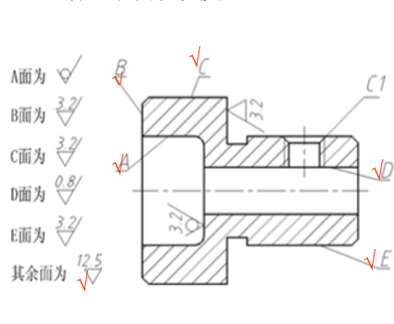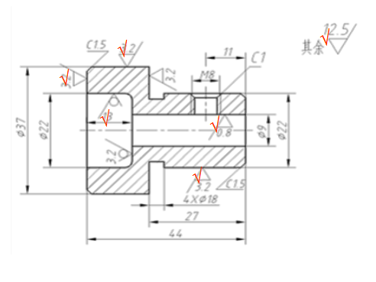

1. 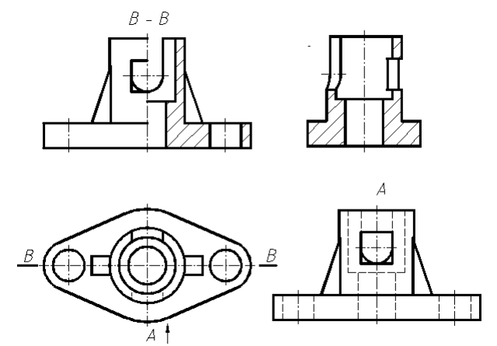已知物体的左视图和俯视图，完成其主视图并取半剖视。

作图步骤：

1)画半剖左半部分，表达物体的外部结构

2)画半剖右半部分，表达物体的外部结构

3)标注剖视图名称、画剖面线

4)整理图线，完成全图